Sistema Editoriale

Version 1.1

Revision History

|  |  |  |  |
| --- | --- | --- | --- |
| **Date** | **Version** | **Description** | **Author** |
| 15/04/2013 | 1.0 | Manuale di installazione di Oracle 11g | Gruppo Azzurro |
| 22/04/2013 | 1.1 |  | Gruppo Azzurro |
|  |  |  |  |
|  |  |  |  |

Table of Contents

1. Introduzione 4

1.1 Cos’è “Sistema Editoriale”? 4

1.2 Funzionalità del Sistema 4

1.3 Overview 4

2. Come installare Oracle 11g 4

2.1 Prerequisiti 4

2.2 Step1 – Download 5

2.3 Step2 – Intallazione 6

2.3.1 Step 2.1 6

2.3.2 Step 2.2 6

2.3.3 Step 2.3 7

2.3.4 Step 2.4 8

2.3.5 Step 2.5 9

2.3.6 Step 2.6 9

2.3.7 Step 2.7 10

2.4 Step3 – Inizializzazione Database 10

2.4.1 Metodo Principale - SQL Plus 10

2.4.2 Metodo Alternativo - SQL Developer 11

3. Installazione di Axis2 15

3.1 Introduzione 15

3.2 Prerequisiti 15

3.3 Installazione di Axis2 nel Servlet Container Apache Tomcat 15

Sistema Editoriale – Installation Guide

# Introduzione

Questo document ha lo scopo di fornire ad un utente le line guida per usufruire in maniera corretta dei servizi messi a disposizione dal software “Sistema Editoriale”.

## Cos’è “Sistema Editoriale”?

E’ un software che si occupa della gestione del ciclo di vita delle notizie per una redazione giornalistica di un’agenzia di stampa, il cui business primario sia la fornitura di news verso client esterni. Il Sistema è multiutente ed accessibile via web mediante l’utilizzo di un browser.

## Funzionalità del Sistema

Il Sistema mette a disposizione dell’utente la Gestione degli Account, che comprende la funzionalità di Accesso al Sistema da parte di un utente autorizzato e la possibilità di creare, modificare, visualizzare e cancellare Accounts.

Inoltre, il Sistema si occupa della Gestione delle Notizie Online (creazione, modifica, versionamento, visualizzazione, ricerca, cancellazione e archiviazione di una notizia da parte della redazione) e della Gestione delle Notizie in modalità Batch (ricezione automatic di notizie da fornitori esterni ed invio verso client esterni).

## Overview

Tale Manuale è suddiviso in due sezioni principali: la prima è relative alla Gestione degli Account e quella seguente illustra la Gestione delle Notizie.

# Come installare Oracle 11g

La seguente guida consente l'installazione di Oracle11g su piattaforma Windows (esistono però versioni del DBMS per altre piattaforme).

## Prerequisiti

È necessario disporre dei seguenti requisiti prima di installare Oracle:

* Almeno 125 MB di spazio disponibile per i file di installazione temporanei.
* Almeno 1 GB di RAM fisica per Oracle 11g Standard Edition (1,3 GB di RAM per Oracle 11g Enterprise Edition) e 2 GB di memoria virtuale.
* Almeno 4,55 GB di spazio libero su disco per l'installazione base e 4,92 GB per l'installazione avanzata.
* I file di installazione di Oracle 11g.

## Step1 – Download

* Scaricare il software Oracle11g accedendo al seguente link: [http://www.oracle.com/technetwork/database/enterprise-edition/downloads/index.html](%20%20%20%20%20%20%20%20%20%20%20http://www.oracle.com/technetwork/database/enterprise-edition/downloads/index.html)
* Registrarsi al sito accedendo alla voce “Sign In/Register for Account”

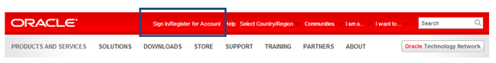

* Accettare la licenza spuntando il radio button che si trova in alto, prima della lista dei file.
* Cliccare sul file di interesse e scaricare i due archivi di Oracle per la propria piattaforma Windows (32 o 64 bit).

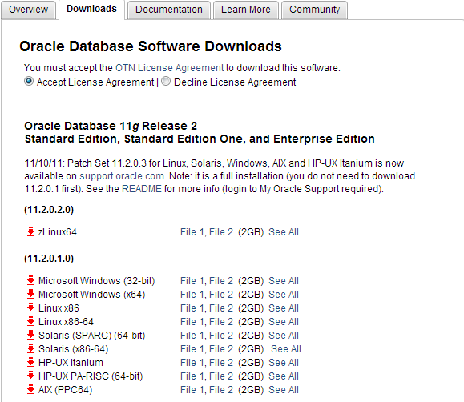

* Una volta scaricati entrambi, scompattarli nella stessa directory (il contenuto delle due cartelle /database/stage si deve fondere).

## Step2 – Intallazione

Lanciare l’eseguibile “setup.exe” e seguire i passi dell’installazione.

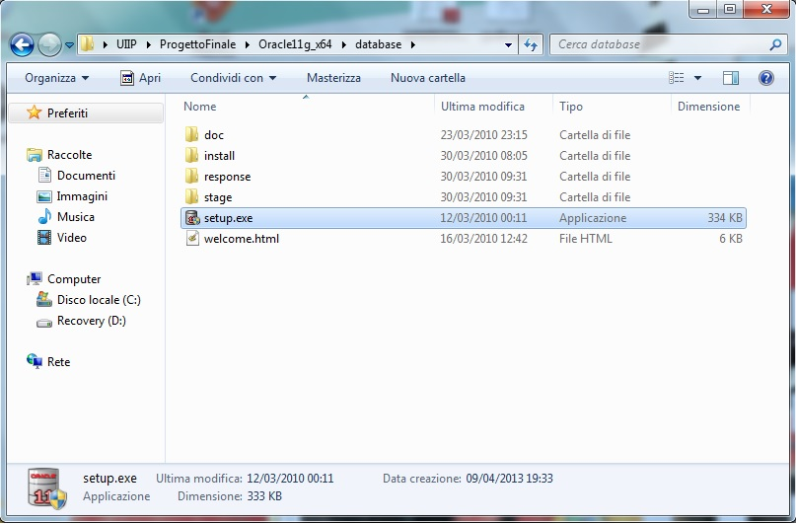

### Step 2.1

Nella prima schermata dell'installazione (Configura e aggiornamenti della sicurezza) sarà richiesto di inserire la mail (e la password se viene indicato il vostro account “My Oracle Support”). A meno che non si è interessati a ricevere mail per essere informati dei problemi di sicurezza, togliere la spunta dalla checkbox, cliccare “Avanti” e alla domanda se si vuole rimane all'oscuro dei problemi cliccare “Si”.

### Step 2.2

Nella seconda schermata (Opzione di installazione) spuntare la voce “Crea e configura un database” e proseguire cliccando su “Avanti”.

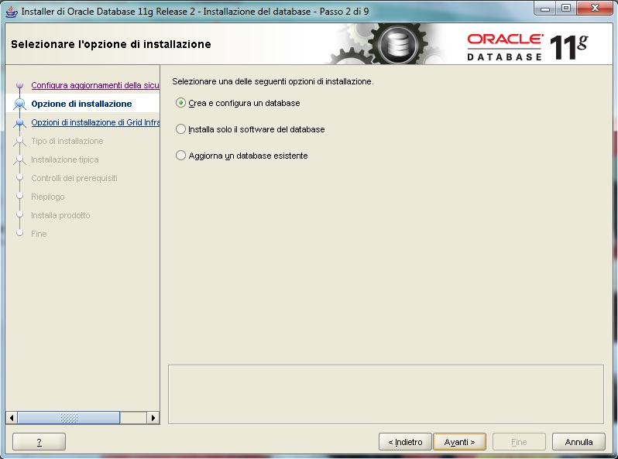

### Step 2.3

Nella terza schermata (Classe di sistema) indicare la tipologia del vostro computer scegliendo tra “Desktop” e “Server”. Scegliere in base alla vostra macchina e continuare cliccando su “Si”.

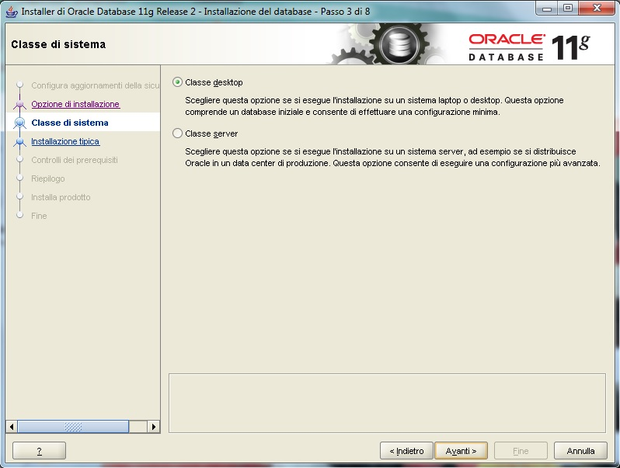

### Step 2.4

La quarta schermata (Installazione tipica) è la schermata più importante dell'installazione. Essa serve per definire le configurazioni di base. I primi tre campi indicano rispettivamente la directory home di Oracle, la directory del software e la directory dei file del database. È consigliabile lasciare le directory di default.

Nel campo Edizione database Indicare quale tra le quattro versioni esistenti di Oracle11g si vuole installare : è consigliabile la scelta della versione “Enterprise Edition” in quanto è quella che offre più “features”.

Nel campo Set di caratteri è consigliabile lasciare il valore di default Predefinito.

Infine inserire come nell’immagine i seguenti valori :

Nome del database globale : **orcl**

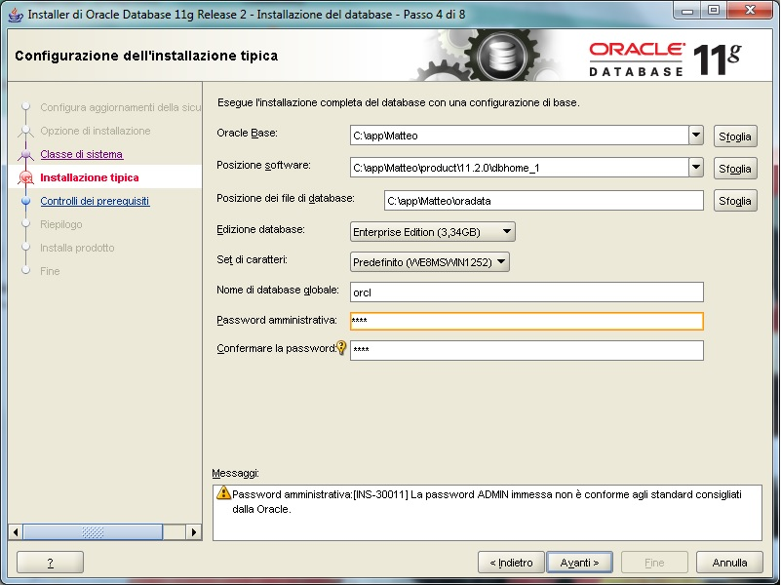Password Amministrativa : **root**.

### Step 2.5

Nella quinta schermata (Controllo dei prerequisiti) l'installer eseguirà un controllo delle caratteristiche della macchina per accertarsi che si disponga dei requisiti minimi richiesti da Oracle 11g. Quando ha terminato positivamente il test, proseguire con l’installazione.

### Step 2.6

La sesta schermata è di riepilogo e mostra le scelte fatte; procedere con l'installazione.

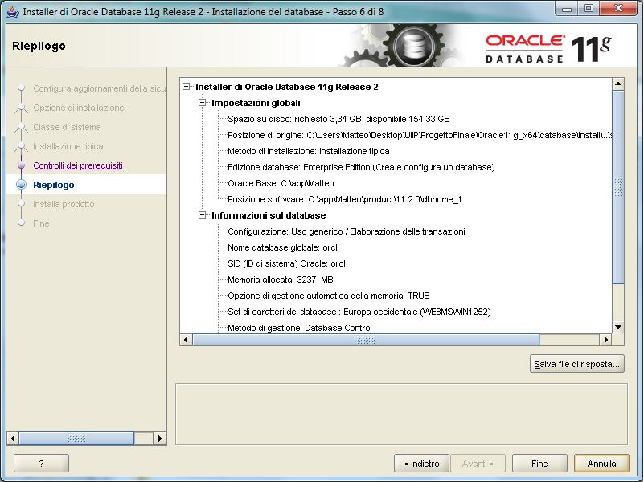

### Step 2.7

A installazione conclusa, l'installer mostrerà l'esito dell'installazione. Non rimane che cliccare sul bottone per concludere l'operazione.

L’installazione di Oracle11g è stata completata.

## Step3 – Inizializzazione Database

Per inizializzare il database del nostro sistema è possibile procedere in due differenti modi: il primo fa uso di “SQL Plus” e il secondo di “SQL Developer”. Sono descritti entrambi i metodi ma è consigliato, per semplicità, il primo.

### Metodo Principale - SQL Plus

“SQL Plus” è un software utilizzato per eseguire comandi SQL, script PL/SQL e funzioni di amministrazione. Il tool è compreso nell’installazione della versione server di Oracle e sarà utilizzato per eseguire lo script SQL per definire l’utente GRUPPO_AZZURRO a cui sarà associato il database di lavoro con le rispettive tabelle che lo caratterizzano.

* Settaggio del DB
* Accedere al tool SQL Plus percorrendo i seguenti passi: Start/Programmi/Oracle-OraDb11g_home1/Sviluppo di applicazioni/SQL Plus
* Inserire nel prompt dei comandi le credenziali di accesso, per l’utente amministratore, sotto elencate:

Nome utente: **system**

Password: **root**

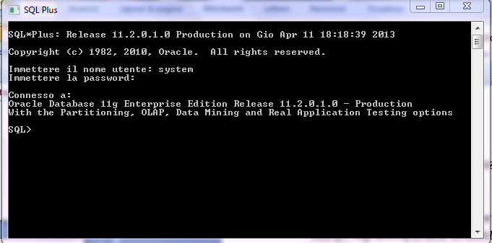

* Copiare il path del file “inizializzazioneDB.sql” dal supporto ottico fornito.
* Inserire il path copiato preceduto dal carattere @ come mostrato nell’esempio seguente :



e premere invio.

### Metodo Alternativo - SQL Developer

Oracle “SQL Developer” è uno strumento grafico che consente di aumentare la produttività e semplificare le attività di sviluppo del database. Con esso è possibile connettersi a qualsiasi schema di database Oracle e consente di semplificare le seguenti attività:

* Esame e gestione degli oggetti del database.
* Esecuzione di istruzioni e script di SQL.
* Modifica e debug di istruzioni PL/SQL.
* Creazione di report.

Il tool è compreso nell’installazione della versione server di Oracle.

* Settaggio del DB
* Avviare il tool SQL Developer percorrendo i seguenti passi: Start/Programmi/Oracle-OraDb11g_home1/Sviluppo di applicazioni/SQL Developer
* Creare una connessione al database.

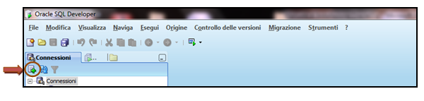

* Inserire i dati necessari per effettuare la connessione come nella figura di seguito.

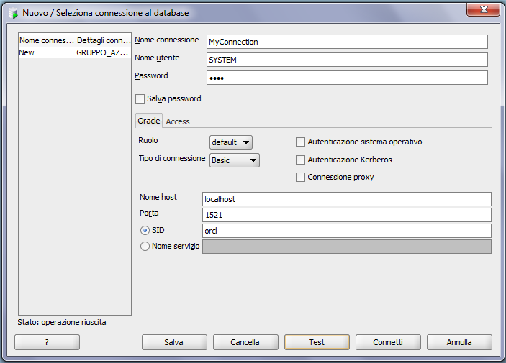

* Aprire con SQL Developer il file “inizializzazioneDB.sql” presente all’interno del supporto ottico fornito.

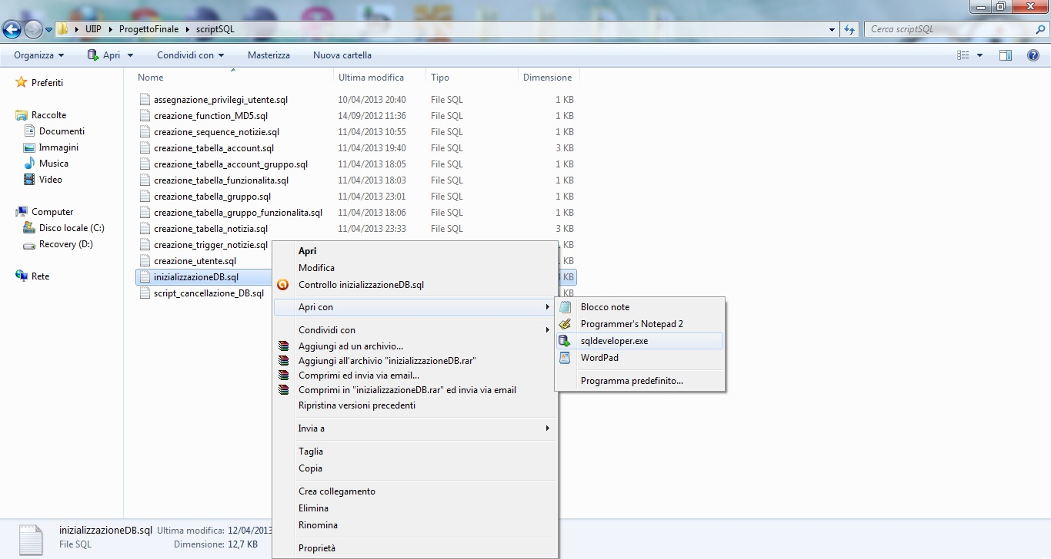

* Eseguire lo script come illustrato in figura.

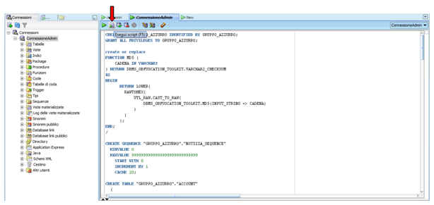

Per verificare la corretta creazione dell’utente e le rispettive tabelle:

* Creare una nuova connessione all’utente appena creato come illustrato in figura (inserire come password GRUPPO_AZZURRO).

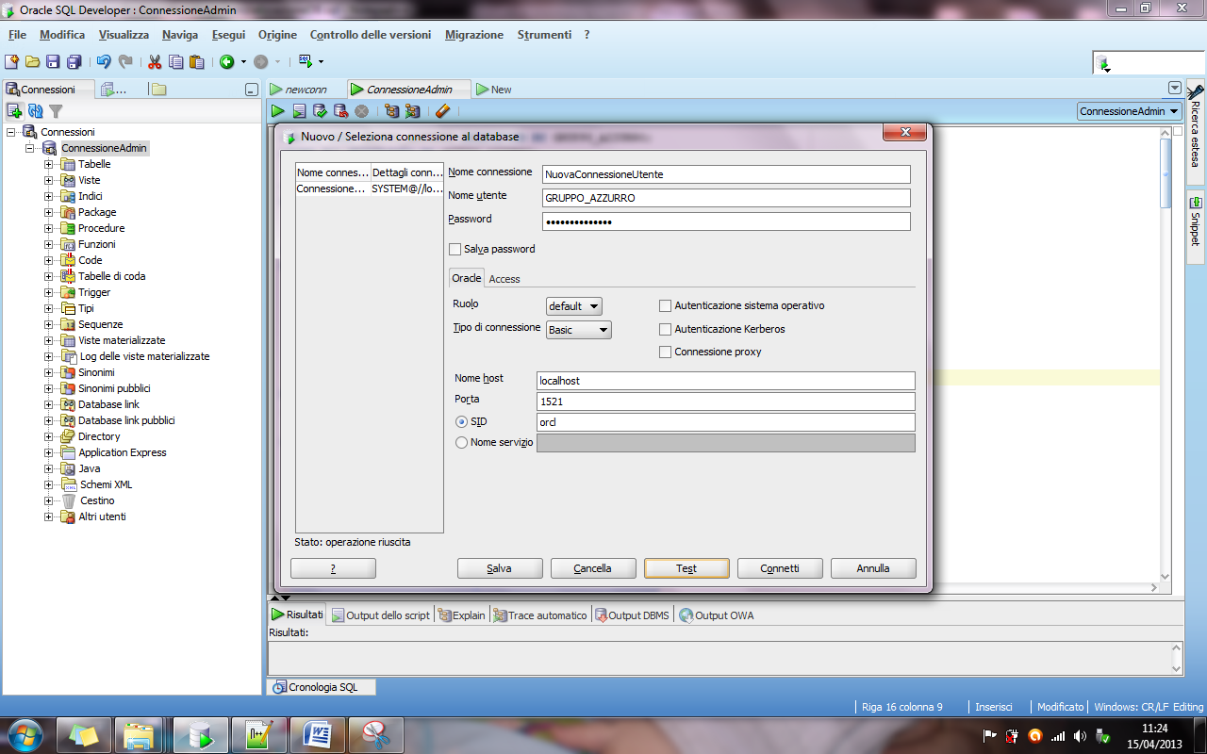

* Se i passi effettuati sono corretti il risultato ottenuto deve essere il seguente.

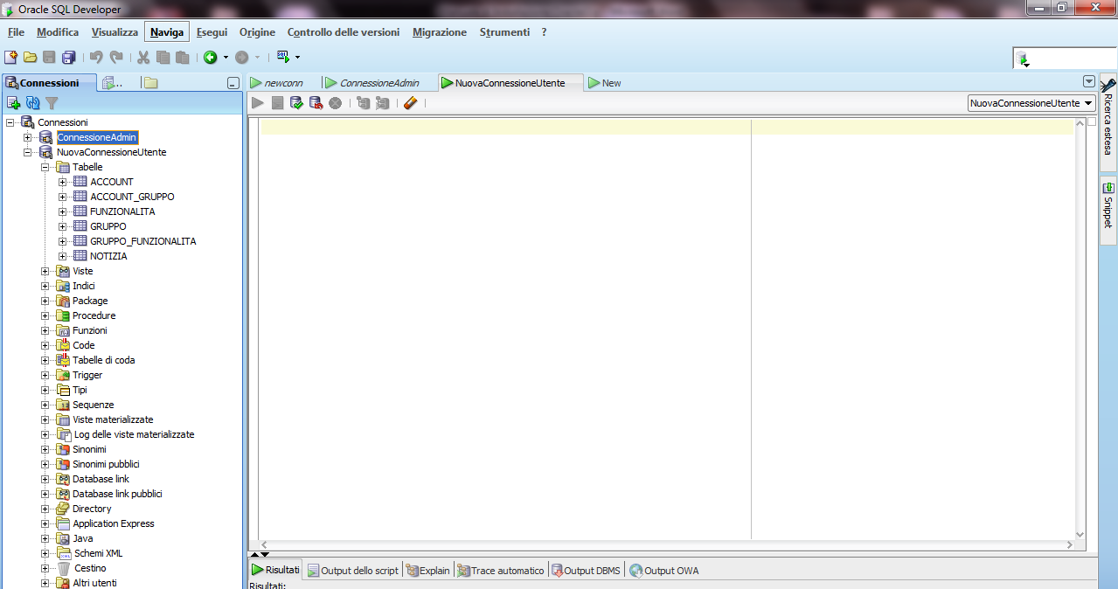

# Installazione di Axis2

## Introduzione

Questo documento descrive come installare Apache Axis2 in un Servlet Container.

Apache Axis2 è un'infrastruttura di [Apache Software Foundation](http://it.wikipedia.org/wiki/Apache_Software_Foundation) per creare, pubblicare e consumare Web Service in Java.

## Prerequisiti

Si presuppone che l’utente disponga già di un Application Server installato sulla propria macchina e sia familiare con il deploy delle applicazioni su di esso. Si richiede in questo caso specifico l’installazione di **Apache Tomcat 6.1.x** che è possibile scaricare dal seguente link:

<http://tomcat.apache.org/download-60.cgi>

## Installazione di Axis2 nel Servlet Container Apache Tomcat

L’installazione di Axis2 in un Servlet Container avviene come di seguito:

* Scaricare il WAR file di Axis2 dal sito di Apache : <http://axis.apache.org/axis2/java/core/download.cgi> (è consigliata la versione **1.6.x**)

La versione WAR è l’applicazione Web di Axis, che può essere deployata nella maggior parte dei Servlet Containers.

* Copiare il file WAR di Axis2 nella cartella **webapps** di Tomcat. Potrebbe essere necessario effettuare il restart del Server.

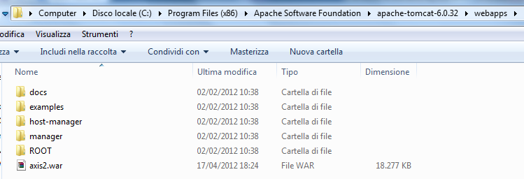

* Una volta che il WAR è stato installato correttamente, è possibile testarlo collegandosi attraverso un Web Browser all’indirizzo **http://<host :port>/axis2**.

Dovrebbe comparire la seguente pagina Web, che costituisce la home page dell’applicazione web Axis2.

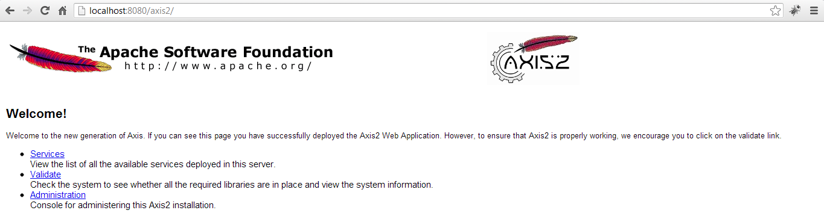

* 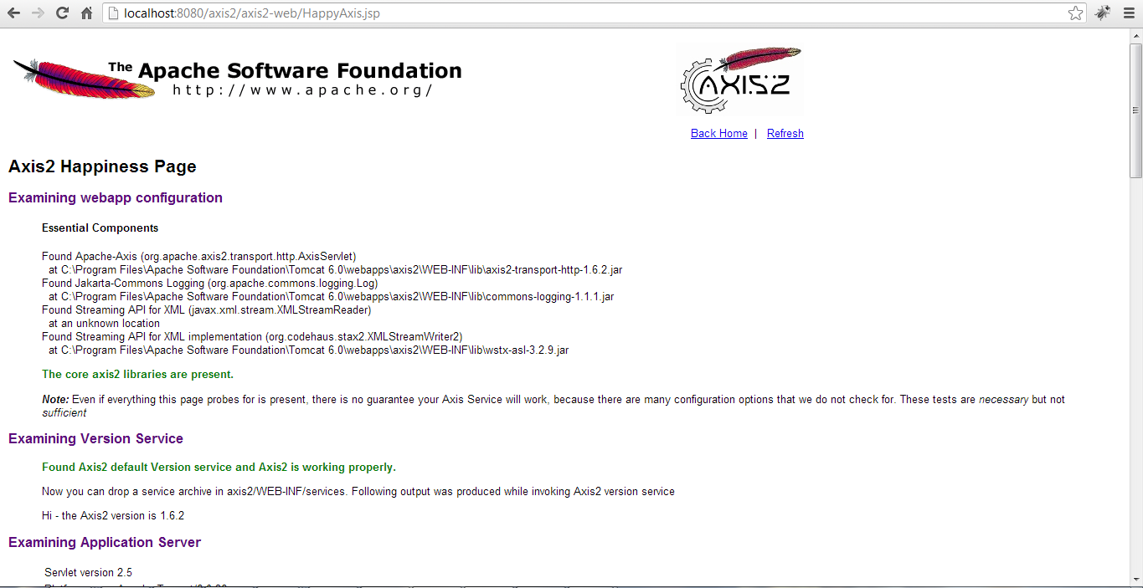Il link "Validate" permette di assicurarsi che tutto stia funzionando perfettamente. Se la validazione fallisce, significa che il WAR non è stato installato correttamente oppure che mancano dei file .jar essenziali. Se dovesse capitare una situazione simile, fare riferimento alla documentazione di Tomcat per trovare il problema. La seguente figura mostra la pagina che si presenta all’utente nel momento in cui l’installazione di Axis si avvenuta con correttezza.

# Deploy dell’applicazione Web “Sistema Editoriale” su Tomcat

Effettuare il deployment di una Web application consiste nel creare una struttura di cartelle in base alle regole enunciate e copiare in ogni cartella i file opportuni. Effettuare a mano per ogni singolo file questa operazione sarebbe ovviamente molto dispendioso in termini di tempo e soprattutto molto soggetto ad errori. La soluzione a questo problema è il file WAR (Web Archive).

Il WAR è un file, assolutamente analogo ad un JAR, che contiene tutti i file di una applicazione web già organizzati secondo la corretta struttura di deployment. In pratica, è l'insieme dei file della nostra applicazione in una forma compressa, ottenuta creando un JAR di tutti i file e modificando l'estensione di questo jar a .war. Il nome del file WAR su Tomcat diventa il nome dell'applicazione web stessa.

Effettuare il deployment dei WAR della nostra applicazione su Tomcat è molto semplice. Si può utilizzare la console amministrativa del Tomcat Manager, accessibile dalla pagina home di Tomcat.

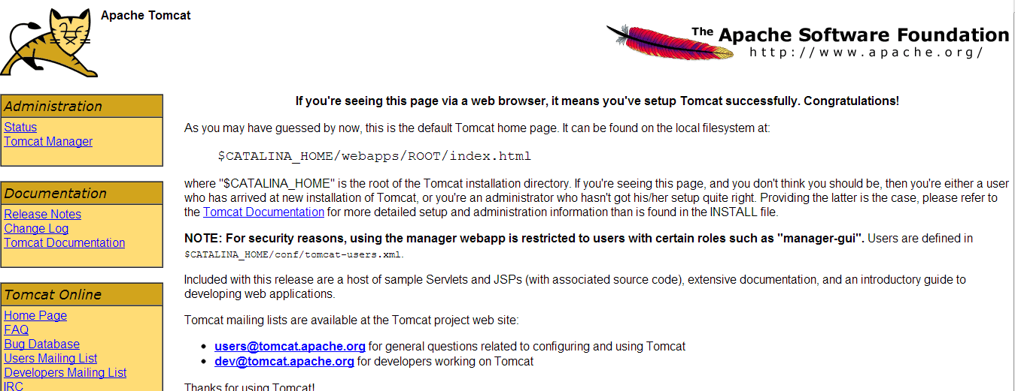

Di seguito è raffigurata la pagina web del **Tomcat Manager** che, con le funzioni contenute nella sezione “Deploy”, consente di effettuare l'installazione di un file WAR.

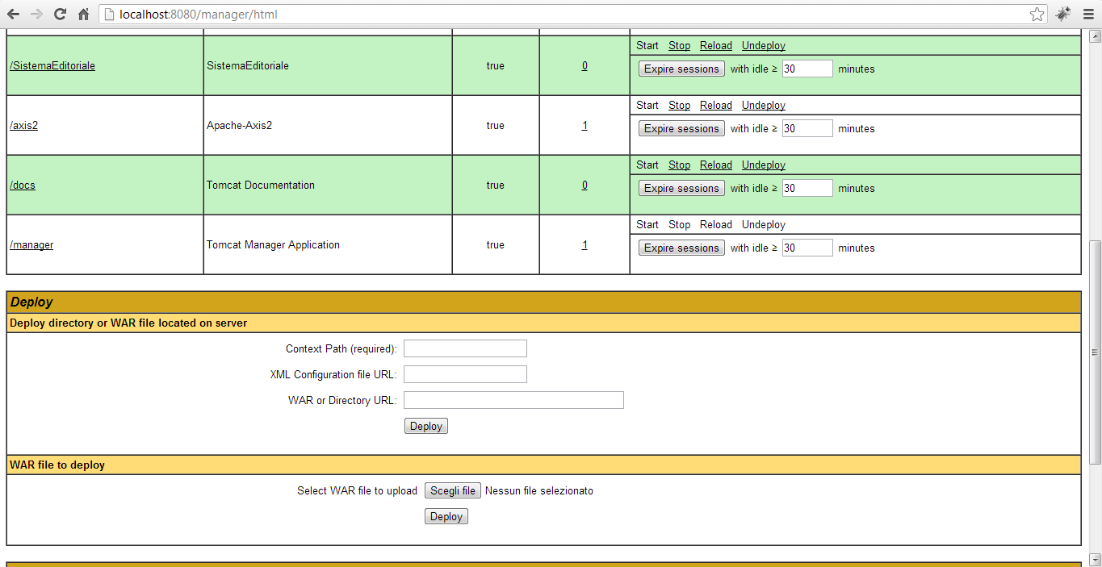

Nel nostro caso, bisogna deployare i due war forniti : **SistemaEditoriale.war** e **GruppoAzzurro.wsbl**.

In alternative, si possono copiare i file WAR nella cartella **webapps** di Tomcat ed eseguirne il restart.

Quando si esegue il deployment, Tomcat scompatta il WAR file , crea la cartella radice del contesto e tutte le cartelle sottostanti così come contenute nel WAR.

A questo punto l'applicazione è pronta per essere eseguita da Web Browser, digitando l’indirizzo:

<http://localhost:8080/SistemaEditoriale/>